CONCENTRAÇÃO DE MERCÚRIO E ARSÊNIO NA FRAÇÃO DISSOLVIDA DAS ÁGUAS DO RIO ITAPICURU-MIRIM EM JACOBINA, BAHIA

Marcus Vinicius Silva Santos⁽¹⁾, Carlos Eduardo Veiga de Carvalho⁽²⁾, Taíse Bomfim de Jesus⁽³⁾ e Cristiane dos Santos Vergílio⁽⁴⁾

⁽¹⁾ Professor Esp. do Instituto Federal de Educação, Ciência e Tecnologia da Bahia; Avenida Nazaré, bairro Centenário s/n, Jacobina, Bahia; marcusvinicius.ifba@yahoo.com.br;
⁽²⁾ Professor Dr. da Universidade Estadual do Norte Fluminense Darcy Ribeiro; Avenida Alberto Lamego, 2000, Parque Califórnia, Campos dos Goytacazes, Rio de Janeiro; carvalho.cev@gmail.com;
⁽³⁾ Professora Dra. da Universidade Estadual de Feira de Santana; Avenida Transnordestina s/n, Feira de Santana, Bahia; taisebj@hotmail.com;
⁽⁴⁾ Professora Dra. da Universidade Estadual do Norte Fluminense Darcy Ribeiro; Avenida Alberto Lamego, 2000, Parque Califórnia, Campos dos Goytacazes, Rio de Janeiro; cristianevergilio@yahoo.com.br;

RESUMO – Dentre os elementos químicos potencialmente capazes de provocar problemas ambientais, o mercúrio (Hg) e o arsênio (As) despontam como dos mais perigosos, apresentando problemas de contaminação registrados em diferentes localidades, a exemplo da contaminação por As na Tailândia e em Bangladesh, na Índia, e da contaminação por Hg em Minamata, Japão. O município de Jacobina possui potencial aurífero, sendo a exploração deste mineral realizada por empresa estrangeira e por garimpeiros. O objetivo deste trabalho foi avaliar as concentrações de As e Hg totais no compartimento fração dissolvida das águas do Rio Itapicurú-Mirim em quatro pontos amostrais. As coletas das amostras foram realizadas em novembro de 2013 e analisadas por meio de ICP-AES. As concentrações obtidas foram comparadas aos valores máximos estipulados pela resolução CONAMA 357/05 para águas doces classe II. Os resultados revelaram concentrações de As abaixo do limite máximo permitido em todos os pontos amostrais, enquanto as concentrações de Hg excederam o limite estabelecido pela legislação em todos os pontos. Concluiu-se que o Rio Itapicuru – Mirim não ofereceu riscos de contaminação para a população local e biota por As, mas sim por Hg.

Palavras-chave: Mercúrio. Arsênio. Itapicuru. Jacobina

Introdução
O aumento na demanda por recursos naturais acarreta de forma indesejável focos de poluição ambiental. Embora se evidencie casos de contaminação ao longo dos séculos, os valores não se comparam aos observados na atualidade. É possível detectar focos de contaminação por elementos como mercúrio e chumbo mesmo em lugares remotos, tais como na região da Antártica. Desta forma pode-se perceber se um ambiente está ou não contaminado, e o teor dessa contaminação (LACERDA e MALM, 2008).
O elemento mercúrio pode ser oriundo de fontes industriais, mas esta fonte representa menos de 30% de toda sua emissão, sendo a maior parte proveniente do garimpo do ouro. Nesta prática, o mercúrio é utilizado para separar partículas finas por meio da formação de amálgama para separação gravimétrica. É realizada queima da amálgama, processo capaz de liberar mercúrio para a atmosfera, sendo outra parte perdida para solos e água dos rios (LACERDA, 1997).
Embora seja um elemento relativamente raro na crosta terrestre, o Hg pode ser liberado para corpos hídricos por processos naturais, tais como atividades vulcânicas, ou por processos de mineração e garimpo. Liberado no ambiente, o mercúrio pode se apresentar na forma elementar, permanecendo na atmosfera por algum tempo, ou ser convertido em forma solúvel, retornando à superfície por meio das chuvas. Microorganismos presentes na água e sedimento podem converter o Hg inorgânico na forma orgânica de metilmercúrio. Em solos e sedimentos, a distribuição do mercúrio dependerá do potencial redox e do pH, sendo as formas metálicas e iônicas as de baixa mobilidade, geralmente encontrando-se adsorvidos por humatos e minerais (CETESB, 2012).
A presença do elemento arsênio na água merece atenção devido às consequências danosas decorrentes da exposição a este elemento químico metaloide. Em algumas localidades, tal elemento ameaçou a qualidade de vida de milhões de pessoas, como descrito na Tailândia, onde sua concentração chegou a 5000 µg/L em aquíferos contaminados pela mineração da cassiterita, e em Bangladesh, Índia, onde descobriu-se em 1993 haver contaminação em mais de 90% dos poços de água utilizados pela população (RODRIGUES e MALAFAIA, 2010).
O arsênio pode se apresentar sob diferentes espécies químicas, nas formas orgânica ou inorgânica. Em águas naturais pode ocorrer na forma de As (III), As (V), íon monometilarsônico e íon dimetilarsônico, sendo as formas inorgânicas cerca de 100 vezes mais tóxicas que as formas orgânicas parcialmente metiladas. (BARRA et al., 2000).
O rio Itaícuru-Mirim tem sua nascente próxima a uma mina de ouro, sendo represada à jusante e servindo de abastecimento de água ao município de Jacobina. A partir da barragem, o curso d’água atravessa zona urbana, recebendo em seu trajeto despejos de esgoto e águas provenientes da bacia do Rio do Ouro, a qual, segundo Novais (2010), atraiu garimpeiros em busca do ouro.
O objetivo deste trabalho foi avaliar o potencial tóxico dos elementos As total e Hg total a partir das concentrações encontradas na fração dissolvida das águas do rio Itapicuru-Mirim, no município de Jacobina, Bahia, por meio de espectrofotometria de emissão atômica por plasma indutivamente acoplado (ICP-AES).

Material e Métodos
Foram delimitados quatro pontos de coleta, distribuídos desde o ponto acessível mais próximo à nascente do Rio Itaícuru-Mirim, até o ponto localizado 3 Km à jusante da zona urbana do município de Jacobina e georreferenciados por meio de GPS (Global Position System). Os pontos foram denominados ITM – 01, ITM – 02, ITM – 03, ITM – 04, e suas coordenadas são 11º11’39”S – 40º31’15”W, 11º13’48”S – 40º32’26”W, 11º11’06”S – 40º31’27”W, e 11º12’14”S – 40º29’12”W, respectivamente. Sua distribuição está representada na figura 01:

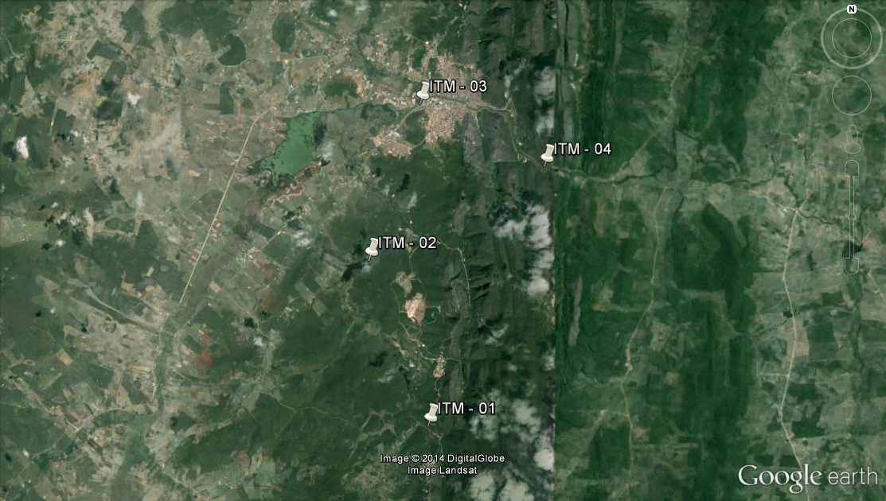

Figura 01 – Pontos de coleta de água no Rio Itapicuru-Mirim.

As amostras foram coletadas durante o mês de novembro de 2013 utilizando balde. As amostras foram transferidas para galões de 5 litros com auxílio de funil e acondicionados em caixas térmicas com gelo para transporte ao laboratório de Geoquímica da Universidade Estadual de Feira de Santana. Todos os materiais foram previamente lavados com extran 5%, HCl 5% e HNO₃ 5%.
Em laboratório as amostras foram filtradas utilizando bomba à vácuo, kit de filtração e filtros de acetato celulose de 0,45 µm de poro. O filtrado foi acidificado com HNO₃ suprapur na proporção 1:100, acondicionados em frascos de 100 mL previamente lavados, transferidos para caixa térmica com gelo e enviado para o laboratório de Ciências Ambientais da Universidade Estadual Norte Fluminense em Campos dos Goytacazes, RJ. A determinação dos elementos Hg e As foi realizada pelo equipamento ICP-AES (Varian-Liberty Series II), sendo cada amostra analisada em triplicata e suas médias registradas.
As concentrações obtidas foram comparadas aos limites máximos estabelecidos pela resolução CONAMA 357/05 para águas doces classe II. Os resultados foram tratados no software Excel 2007, e exibidos com auxílio de gráficos.

Resultados e Discussão
Nos quatro pontos de coleta, as concentrações de As estavam abaixo do valor máximo determinado pela resolução CONAMA 375/05 para águas doces classe II, não representando níveis perigosos para consumo pela população e biota, conforme figura 02:

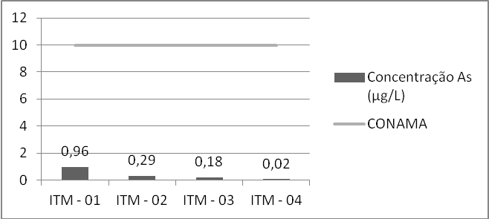

Figura 02 – Concentração de As nos pontos amostrados

Apesar das concentrações obtidas estarem abaixo do limite máximo tolerado, nota-se que no ponto ITM – 01 o valor obtido foi cerca de três vezes mais elevado quando comparado ao valor obtido no ponto ITM – 02, sendo estes valores 0,96 µg/L e 0,29 µg/L, respectivamente. As concentrações de As na água diminuíram com o distanciamento do ponto ITM – 01. A presença do elemento As pode estar relacionada à mineração do ouro, pois a área de estudo é próxima a um local de extração deste mineral, sendo o ponto ITM – 01 o mais próximo da Mina de João Belo. Stratskaba e Moran (1990), apontam que o elemento As é comumente encontrado em depósitos de ouro, geralmente associados à compostos de enxofre, podendo ser mobilizado na água a partir da lavra das rochas com utilização de cianetos.
As análises da concentração de Hg total na fração dissolvida da água revelaram valores superiores aos estabelecidos pelos valores guia da resolução CONAMA 357/05 em todos os pontos analisados, conforme a figura 03:

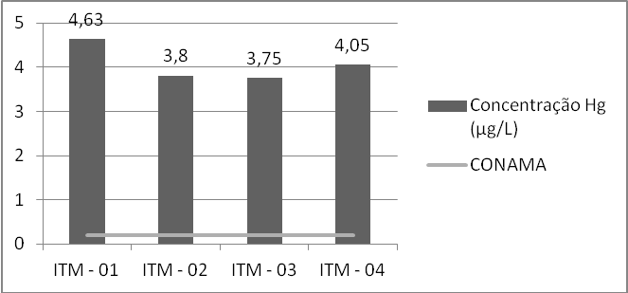

Figura 03 – Concentração de Hg nos pontos amostrados

A maior concentração de Hg total foi encontrada no ponto ITM – 01, no qual registrou-se 4,63 µg/L, seguido dos pontos ITM – 04, ITM – 03 e ITM – 02, os quais apresentaram concentrações de 4,05 µg/L, 3,8 µg/L e 3,75 µg/L, respectivamente. Do ponto ITM – 01 ao ITM – 03 a concentração de Hg total foi reduzindo, apresentando aumento no ponto ITM – 04, sendo que tal fato pode estar relacionado ao fato do Rio do Ouro afluir ao Itapicuru-Mirim entre os pontos ITM – 03 e ITM – 04. A nascente do Rio do Ouro apresenta vestígios de garimpo, e a utilização de mercúrio por garimpeiros pode ser responsável pelo aumento deste elemento na água, sendo detectado no ponto ITM – 04.
Os riscos da presença do Hg na água relacionam-se ao fato deste ser o único metal capaz de biomagnificar, embora outros possam bioconcentrar (BAIRD e CANN, 2012). Desta forma, o Hg é capaz de ingressar na cadeia alimentar oferecendo maiores riscos para os organismos em níveis mais elevados da cadeia alimentar, a exemplo do ser humano. Na água a maior preocupação da contaminação por mercúrio está relacionada à possibilidade de metilação por microorganismos a partir da forma iônica Hg⁺², sendo a forma orgânica facilmente absorvida pelas membranas biológicas devido a sua lipossolubilidade. (LACERDA e MALM, 2008).

Conclusão
As análises permitiram concluir que os níveis de Hg total nas águas do Rio Itapicuru-Mirim em Jacobina oferecem risco potencial de contaminação à população local e biota, necessitando intensificação no controle da garimpagem. O elemento As total não apresenta riscos de contaminação.

Agradecimentos
Ao Laboratório de Ciências Ambientais da Universidade Estadual do Norte Fluminense Darcy Ribeiro pelas análises das amostras por meio de ICP-AES.

Referências
BAIRD, C., CANN, M., Química Ambiental. 4. ed. – Porto Alegre: Bookman, 2011.

BARRA, C. M., SANTELLI, R. E., ABRÃO, J. J., GUARDIA, M. Especiação do arsênio – uma revisão. Química Nova, São Paulo, v. 23, n. 1, jan./fev. 2000. Disponível em: <http://dx.doi.org/10.1590/S0100-40422000000100012>. Acesso em: 20 jan. 2014.

CETESB. Mercúrio e seus compostos, 2012. Disponível em: <http:// www.cetesb.sp.gov.br/userfiles/file/laboratorios/fit/mercurio.pdf>‎. Acesso em: 15 jan. 2014.

COSTA, M. C. V.; DAMILANO, C. R.; VASCONCELLOS, A.; COSTA, R. C. Diagnóstico ambiental de área contaminada por metais pesados. Revista Biociências, Unitau. Vol. 14, n. 1, 2008.

LACERDA, L. D. Contaminação por mercúrio no Brasil: fontes industriais vs garimpo de ouro. Química Nova, São Paulo, v. 20, n. 2, mar./abr. 1997. Disponível em: <http://dx.doi.org/10.1590/S0100-40421997000200012>. Acesso em: 15 jan. 2014.

LACERDA, L. D., MALM, O. Contaminação por mercúrio em ecossistemas aquáticos: uma análise de áreas críticas. Estudos Avançados, São Paulo, v. 22, n. 63, 2008. Disponível em: <http://dx.doi.org/10.1590/S0103-40142008000200011>. Acesso em: 11 jan. 2014.

PIVELI, R. P. Qualidade da água e poluição: aspectos físicos-químicos. R.P.São Paulo: ABES, 2005.

RODRIGUES, A. S. L., MALAFAIA, G. A importância dos estudos sobre a contaminação por arsênio na saúde pública. Revista Saúde e Biologia, v. 5, n. 2, p. 34-38, jul./dez., 2010. Disponível em: <http://revista.grupointegrado.br/revista/index.php/sabios2/article/view/605>. Acesso em: 12 jan. 2014.

STRASKRABA, V., MORAN, R. E., Enviromental occurrence and impacts of arsenic at gold mining sites in the western United States. International journey of mine water. V. issue 1-4, p. 181-191. 1990.

